明陽中學大事記 102年 3月份
日 期 | 內 容 | 主辦處室
102/03/05  102/03/12  102/03/18  102/03/28 | 102年3月5日下午，中華民國截肢青少年輔健勵進會由何慧玲理事長帶領金鐘獎得主陳濂僑等11人蒞臨本校。節目中有弦月舞集表演的弦月之美，加上徐百香小姐的民謠、失聰的陳濂僑先生表演趣味橫生的默劇、失明的陳敦邦先生帶來小提琴表演，還有肢體殘障的呂豐和先生精彩的輪椅舞等精彩節目。校長親自頒給何理事長感謝狀，並勉勵同學即使不完整的身體，還是可以活出精彩的人生。  本校於102年3月12日假禮堂邀請王天競先生入校進行生命教育講座，講題為「愛」，講師以自身也曾在監所服刑的歷程跟在場的收容同學作分享，希望同學們能牢記這段時間的省思，在出校後一定要悛悔向善。此外提到「生命之路」是利他的大愛人生；「生活之路」則是利己的小愛人生。演講中舉出陳樹菊女士雖然只是市場中的賣菜小販，但她卻將辛苦得來的大部份收入捐出做公益，這樣的情操彰顯了無私的大愛。這場公益演講就是希望提醒更多收容同學能及時把握在校的學習機會，並學會知足常樂，將來願意將「愛」傳遞下去。  輔導處舉行個案督導會議，邀請洪文惠社工師擔任督導，由輔導老師提出個案，討論個案之輔導處遇相關事宜，以協助該生在校的生活適應。  102年3月28日燕巢區衛生所吳秋月護理師帶領義守大學護理系實習生辦理「肝炎防治及傳染病預防相關防治」研習活動，講解並指導肝炎防治、常病毒防治、登革熱預防、流感防治、菸害防治、認識肺結核、珍愛生命－自殺防治、正確洗手等相關健康資訊。 | 訓導處  訓導處  輔導處  醫護室

※講座講解流感防治 | ※講座指導學生珍愛生命
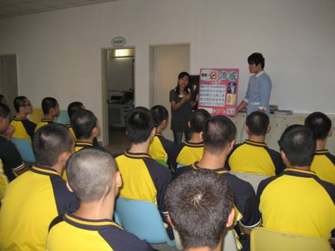 | 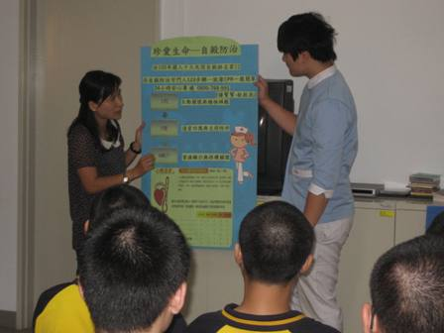
※講座講解登革熱預防 | ※講座指導學生珍愛生命
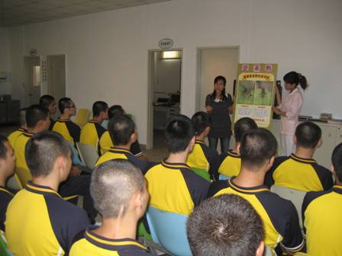 | 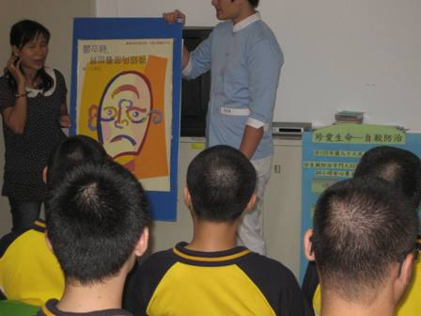
※截肢青少年輔健勵進會失明的陳敦邦先生帶來小 提琴表演 | ※肢體殘障的呂豐和先生精彩的輪椅舞等精彩表演
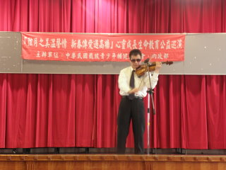 | 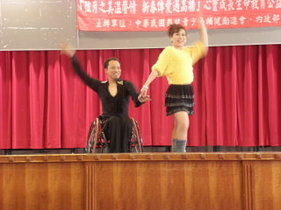
※王天競先生以自身也曾在監所服刑的歷程跟在場的收容同學作分享，希望同學們能牢記這段時間的省思，在出校後一定要悛悔向善 | ※本校於102年3月12日假禮堂邀請王天競先生入 校進行生命教育講座，講題為「愛」
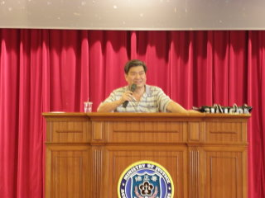 | 